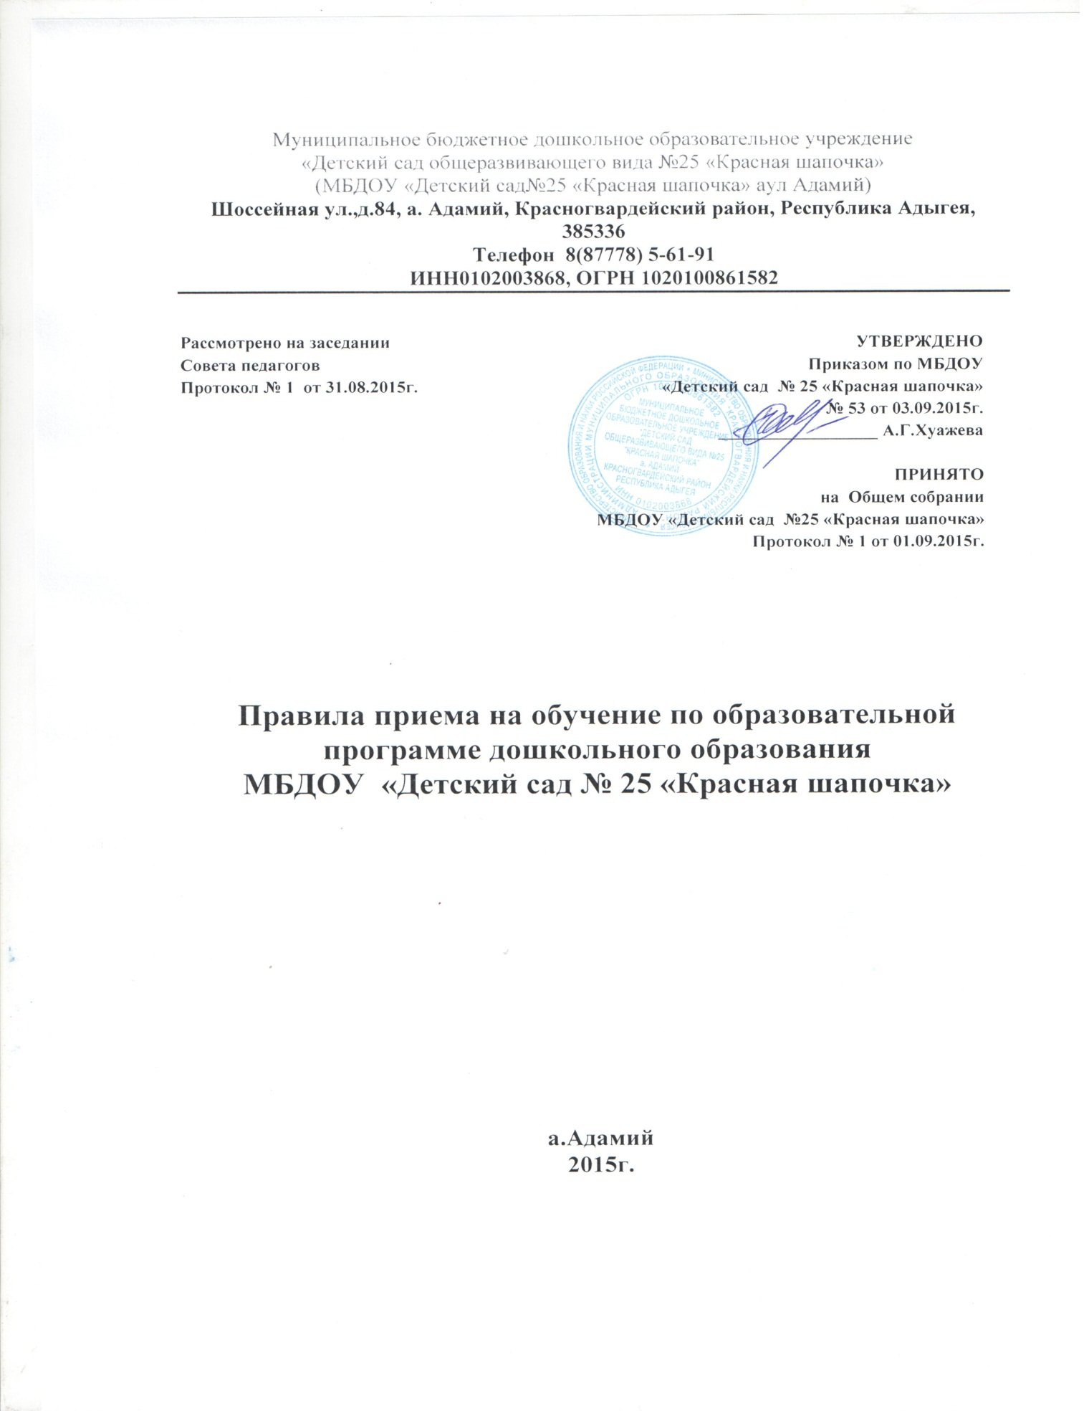

**1.Общие положения**.

1.1. Настоящие Правила приема на обучение по образовательной программе дошкольного образования в Муниципальное бюджетное дошкольное образовательное учреждение «Детский сад общеразвивающего вида №25 «Красная шапочка» разработаны для Муниципального бюджетного дошкольного образовательного учреждения «Детский сад общеразвивающего вида №25 «Красная шапочка» (далее МБДОУ) в соответствии с действующим законодательством Российской Федерации и Республики Адыгея.

1.2. Настоящие Правила приема на обучение по образовательной программе дошкольного образования в Муниципальное бюджетное дошкольное образовательное учреждение «Детский сад общеразвивающего вида №25«Красная шапочка» (далее Правила) определяют правила приема в МБДОУ «Детский сад № 25 «Красная шапочка» граждан Российской Федерации, имеющих право на получение дошкольного образования.

1.3. Прием иностранных граждан и лиц без гражданства, в том числе соотечественников за рубежом, в МБДОУ за счет бюджетных ассигнований федерального бюджета, бюджета субъектов Российской Федерации и местных бюджетов осуществляется в соответствии с международными договорами Российской Федерации, Федеральным законом от 29 декабря 2012 г. № 273- ФЗ «Об образовании в Российской Федерации»(Собрание законодательства Российской Федерации, 2012, № 53, ст. 7598; 2013, №19, ст. 2326; № 23, ст. 2878, № 27, ст. 3462; № 30, ст. 4036; № 48, ст. 6165; 2014, № 6, ст. 562, ст. 566) и настоящими Правилами.

1.4. Изменения и дополнения в настоящие Правила вносятся Приказом заведующего МБДОУ.

1.5. Срок данных Правил не ограничен. Правила действуют до отмены или принятия новых.

**2. Цели и задачи:**

2**.**1. Целью Правил является обеспечение принципа равных возможностей выбора родителями (законными представителями) МБДОУ и приема всех граждан, зарегистрированных на территории Российской Федерации, принципа общедоступности бесплатного дошкольного образования.

2.2. Задачами Правил являются:

* Обеспечение прав граждан Российской Федерации на получение общедоступного дошкольного образования;
* Определение прав, обязанностей физических и юридических лиц, а также регулирование их при осуществлении приема обучающихся (воспитанников) в МБДОУ.

2.3. Комплектование МБДОУ обучающимися (воспитанниками) основывается на принципах открытости, демократичности, гласности.

**3. Порядок приема в дошкольное учреждение.**

3.1. Прием детей в МБДОУ осуществляется при наличии направления в рамках реализации государственной и муниципальной услуги , выданного Управлением образования администрации МО «Красногвардейский район» родителям (законным представителям) ребенка.

3.2. В приеме в МБДОУ может быть отказано только по причине отсутствия в нем свободных мест, за исключением случаев, предусмотренных статьей 88 Федерального закона от 29 декабря 2012 г. № 273- ФЗ «Об образовании в Российской Федерации». В случае отсутствия мест в МБДОУ родители (законные представители) ребенка для решения вопроса о его устройстве в другую общеобразовательную организацию обращаются непосредственно в орган местного самоуправления, осуществляющий управление в сфере образования.

3.3 Прием в МБДОУ осуществляется в течение всего календарного года при наличии свободных мест.

3.4. Прием в МБДОУ осуществляется по личному заявлению родителя (законного представителя) ребенка. (Приложение № 1).

3.5. Перечень документов, предъявляемых для зачисления (приема) в МБДОУ:

* Оригинал документа, удостоверяющего личность родителя (законного представителя), либо оригинал документа, удостоверяющего личность иностранного гражданина и лица без гражданства в Российской Федерации в соответствии со статьей 10 Федерального закона от 25 июля 2002 г. № 115- ФЗ «О правовом положении иностранных граждан в Российской Федерации»;
* Оригинал свидетельства о рождении ребенка;
* Медицинское заключение (медицинская карта формы № 026/у, утвержденная Приказом Минздрава РФ от 03 июля 2000 г. № 241)
* *Для детей, проживающих на закрепленной территории:*
* Свидетельство о регистрации ребенка по месту жительства или по месту пребывания на закрепленной территории или документ, содержащий сведения о регистрации ребенка по месту жительства или по месту пребывания;
* *Для иностранных граждан или лиц без гражданства:*
* Документ, подтверждающий родство заявителя (или законность представления прав ребенка),
* Документ, подтверждающий право заявителя на пребывание в Российской Федерации.

Иностранные граждане и лица без гражданства все документы представляют на русском языке или вместе с заверенным в установленном порядке переводом на русский язык.

Копии предъявленных при приеме документов хранятся в МБДОУ на время обучения ребенка.

Все вышеперечисленные документы предъявляются заведующему МБДОУ или уполномоченному им должностному лицу до начала посещения ребенком образовательного учреждения.

3.6. Дети с ограниченными возможностями здоровья принимаются на обучение по адаптивной основной общеобразовательной программе только с согласия родителей (законных представителей) и на основании рекомендаций психолого - медико-педагогической комиссии при наличии соответствующих условий в МДОУ.

3.7. Порядок приема детей с ограниченными возможностями здоровья регламентируется (Положением о порядке комплектования дошкольных образовательных учреждений муниципального образования «Красногвардейский район» реализующих ООП ДО и родительской плате за присмотр и уход за ребенком в ДОУ»)

3.8. МБДОУ знакомит родителей (законных представителей) с Уставом, образовательной программой и другими документами, регламентирующими организацию и осуществление образовательной деятельности, права и обязанности воспитанников.

Факт ознакомления родителей (законных представителей) ребенка, в том числе через информационные системы общего пользования, лицензией на осуществление образовательной деятельности, Уставом МБДОУ фиксируется в заявлении о приеме и заверяется личной подписью родителей (законных представителей) ребенка.

Подписью родителей (законных представителей) ребенка фиксируется также согласие:

* На обработку их персональных данных и персональных данных ребенка в порядке, установленном законодательством Российской Федерации,
* На психолого- педагогическое сопровождение ребенка при осуществлении образовательной деятельности,
* Проведение диагностики, мониторинга с целью корректировки образовательного процесса,
* Размещение на официальном сайте МБДОУ фотоотчетов о проведении мероприятий детского сада, фотографий на которых присутствует ребенок.

3.9. Заявление о приеме в МБДОУ и прилагаемые к нему документы, представленные родителями (законными представителями) детей, регистрируются руководителем МБДОУ или уполномоченным им должностным лицом, ответственным за прием документов, в Журнале приема заявлений о приеме воспитанников в МБДОУ «детский сад № 25 «Красная шапочка»

3.10. После регистрации заявления родителям (законным представителям) детей выдается расписка в получении документов (Приложение № 2), содержащая информацию о регистрационном номере заявления о приеме ребенка в МБДОУ, перечне представленных документов (копий документов). Расписка заверяется подписью должностного лица МБДОУ, ответственного за прием документов, и печатью МБДОУ.

3.11. В случае, если родители (законные представители) не предъявили необходимые для приема документы в соответствии с пунктом 3.5. настоящих Правил, в течении 15 дней со дня получения направления, ребенок не зачисляется в МБДОУ.

Ребенок остается на учете детей, нуждающихся в предоставлении места в образовательном учреждении. Место в МБДОУ ребенку предоставляется при освобождении мест в соответствующей возрастной группе в течение года.

3.12. Зачисление (прием) воспитанников в МБДОУ оформляется:

* Заключением договора о предоставлении общедоступного дошкольного образования и оказании услуг по присмотру и уходу между МБДОУ и родителями (законными представителями) ребенка (Приложение № 3);
* Изданием приказа заведующего МБДОУ «Детский сад № 25«Красная шапочка» в течений трех рабочих дней после заключения договора.

Приказ о зачислении в трехдневный срок после издания размещается на информационном стенде МБДОУ и на официальном сайте учреждения в сети интернет.

3.13. На каждого ребенка, зачисленного в учреждение, заводится личное дело, в котором хранятся все сданные документы.